Book 1 Unit 3
- fitness /ˈfɪtnəs/ n. _______,_________,________
____________________ 运动与健康
____________________ 健身中心
fit vt. ________；________；_________；_______________
adj. __________；_________；_________；
词语辨析：
往往强调尺寸、大小或形状上的吻合。
侧重于符合某人的口味，或服装颜色、款式等的相配或适合。
多指两个物体大小、色调、形状、性质等方面很相配，显得很协调。

- soccer /ˈsɒkə(r)/ n.__________
_______________________ 足球比赛/队
__________________ 足球运动员

- stadium /ˈsteɪdiəm/ n.___________,____________
________________________ 足球/运动场

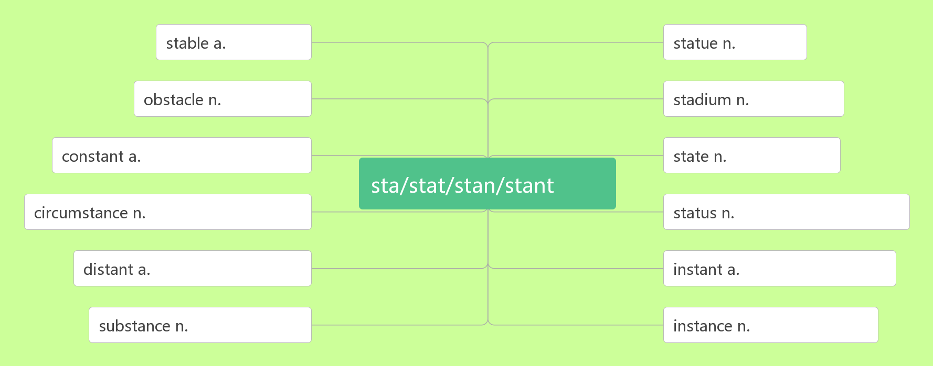

- boxing /ˈbɒksɪŋ / n._______________
__________________ 拳击比赛
__________________________ 重量级拳击

- badminton /ˈbæ dmɪnt ən/ n.________________
破拆法：bad(不好)+min(民众)+ton(疼) 助记：腿不好的民众打_________会腿疼。

- marathon /ˈmæ rəθən/ n.马拉松赛跑
____________________________________ 北京国际马拉松日
_______________________________________ 全程和半程马拉松赛

- event/ɪˈvent/ n. ______________；_________；_________
_____________________ 电子竞技项目
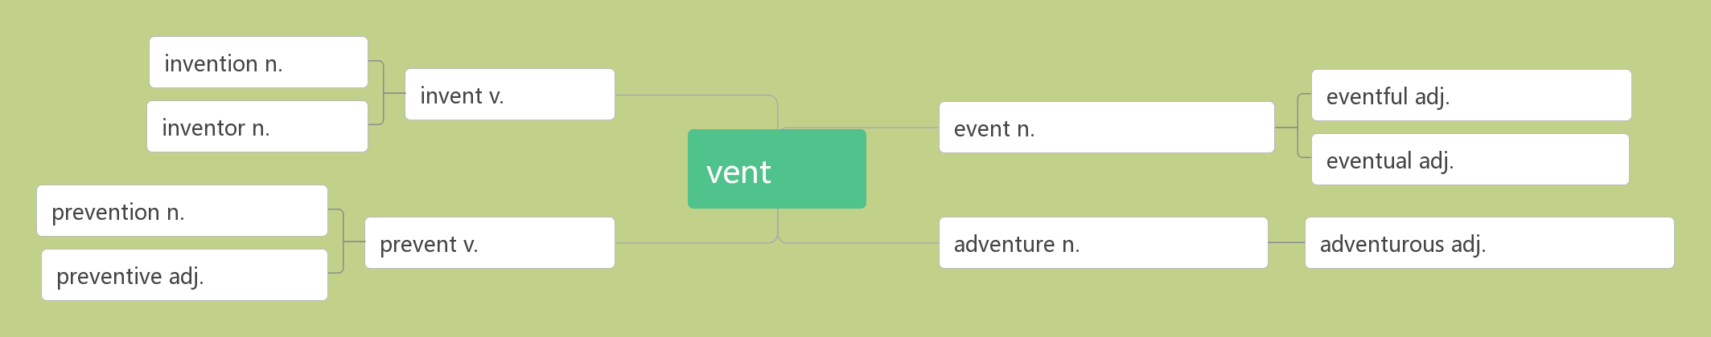

- come along ________；_________；_________；_________；_________

- ski /ski:/ vi.&n.__________
_______________ 滑雪比赛
_______________ 滑雪靴
_________________ 去滑雪

- host /həʊst/vt. ________；________ n. _________；__________；______________
________________ 寄宿家庭（人们出国时所借宿的人家）
hostess/ˈhəʊstəs/ n.__________;_______________

- track /træk/ n. 跑道；足迹；铁路轨道vt.& vi. 跟踪; 追踪
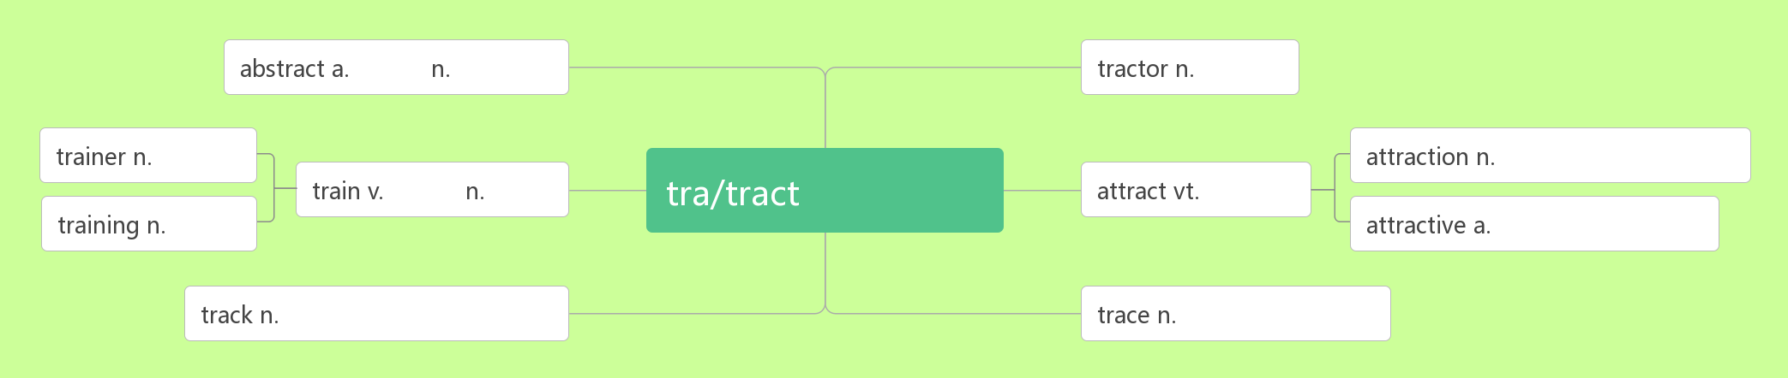
___________________ 田径

- gym/dʒɪm/ n. __________; __________
gymnastics/dʒɪmˈnæstɪ ks /n.______________
破拆法：gym(健身房)+na(那里)+st(stand站)+ics(科目)：站在健身房那里表演的科目——_________

- work out _________；___________；_________

- sweat/swet /vi.________；_________ n.__________
破拆法：sw(是我)+eat(吃) 助记：是我在吃面，热的一身______。

- make it ___________；__________

- legend /ˈledʒənd / n._________; ___________
词根词缀：leg(说)+end(名词后缀）：为人所传颂的故事——_________
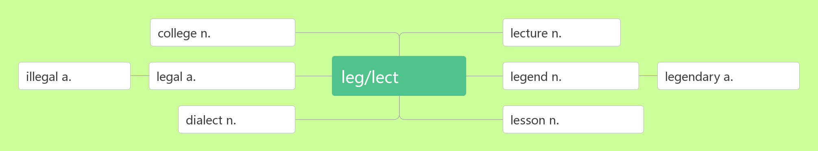
______________________英雄联盟
______________________________ 当今体育传奇人物

- athlete /ˈæθli:t/ n.__________
破拆法：ath(Athens雅典)+let(让)+e(enter) 助记：让来自雅典的__________入场。

- master/ˈmɑ:stə(r)/n._________;_________;_________ vt._________;_________

- ________________________ 树立榜样

- honour /'ɒnə(r)/n._________,_________,________,_______vt.________,________;__________
音意互通：傲呢 助记：_________的事情值得骄傲呢。
________________________ 贵宾
________________________ 为了纪念，为了表示敬意

- glory /ˈglɔ:ri /n. ________；________；_________
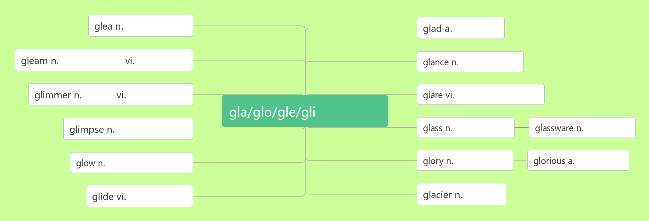

- medal/ˈmedl/n._________,__________
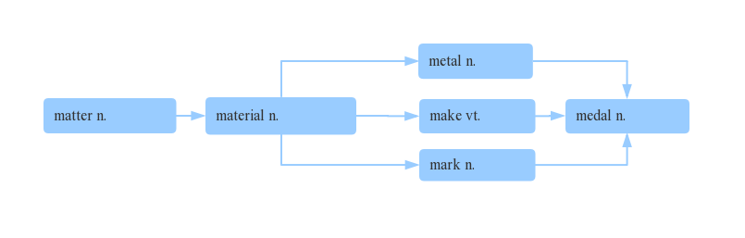

- champion /ˈtʃæmpiən/ n._________;____________
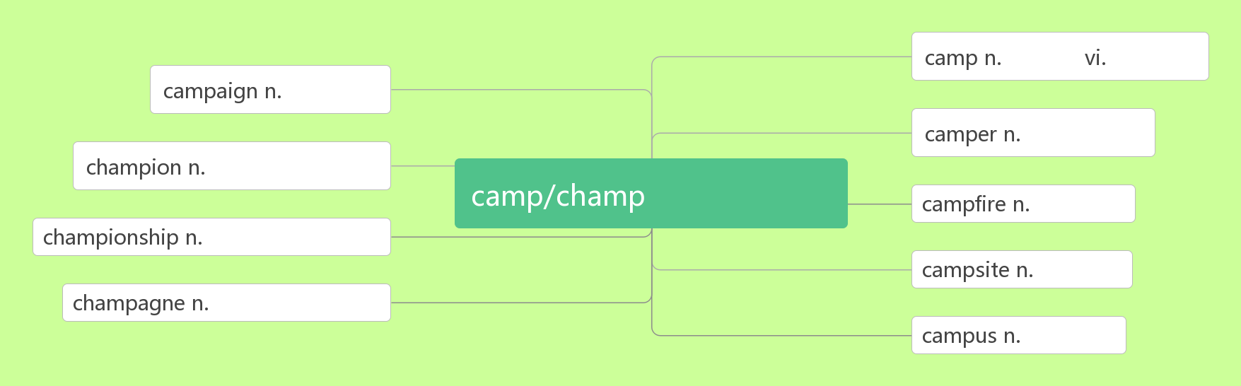
championship /ˈtʃæmpi ənʃɪp / n._________;___________

- determine/dɪ'tɜ:mɪn/vt._________;_____________;_________
词根词缀：de(向下)+termin(界限)+e：向下确定……的界限——__________
____________________/dɪtɜ:mɪˈneɪʃn/ n.决定;决心
____________________________________下定决心做某事
_________________/dɪ'tɜ:mɪnd/adj.坚决的，有决心的
________________________ 决心做某事

- apart/əˈpɑ:t / adv. _________；_________；___________
_________________ 把……区别开
_________________ 把……拆开
_________________ 破裂；破碎；崩溃

- injure/ˈɪndʒə(r)/ vt. ____________；__________
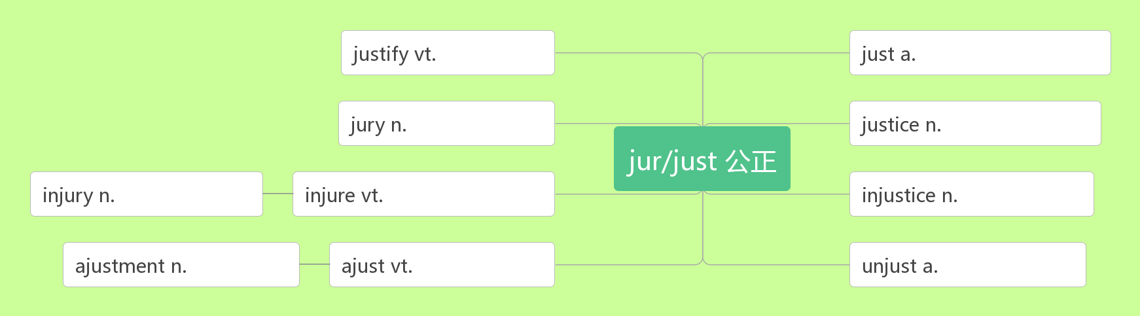
_____________ /ˈɪndʒəd / adj. 受伤的；有伤的
_____________ /ˈɪnd ʒəri / n. 伤害；损伤

- captain /ˈkæptɪn / n. __________；________；_________
词根词缀：cap(头)+tain(握/拿)：当头拿主意的人——_________；________
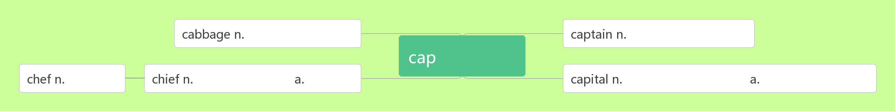

- lose heart _______________；_________
________________________爱上

- graceful /ˈgreɪsfl / adj. __________；__________
词群：You need to ___________ achieve the __________ to ______________, and be _____________ to hold your ____________ to live a _____________ life.
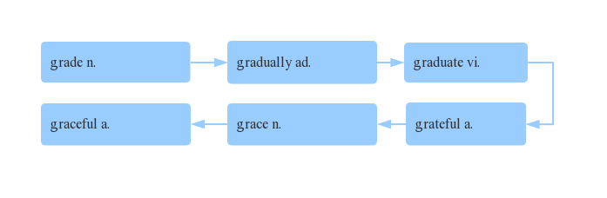
- strength /streŋθ / n. _________；_________；___________
_______________ /ˈstreŋθn/vt.加强；巩固；使坚强 vi.变强
___________/strɒŋ/adj. 强壮的; 坚强的

- failure / ˈfeɪljə(r) / n. ________；_________________
fail /feɪl/ vi. & vt. _________；_________________；________

- give up 放弃；投降
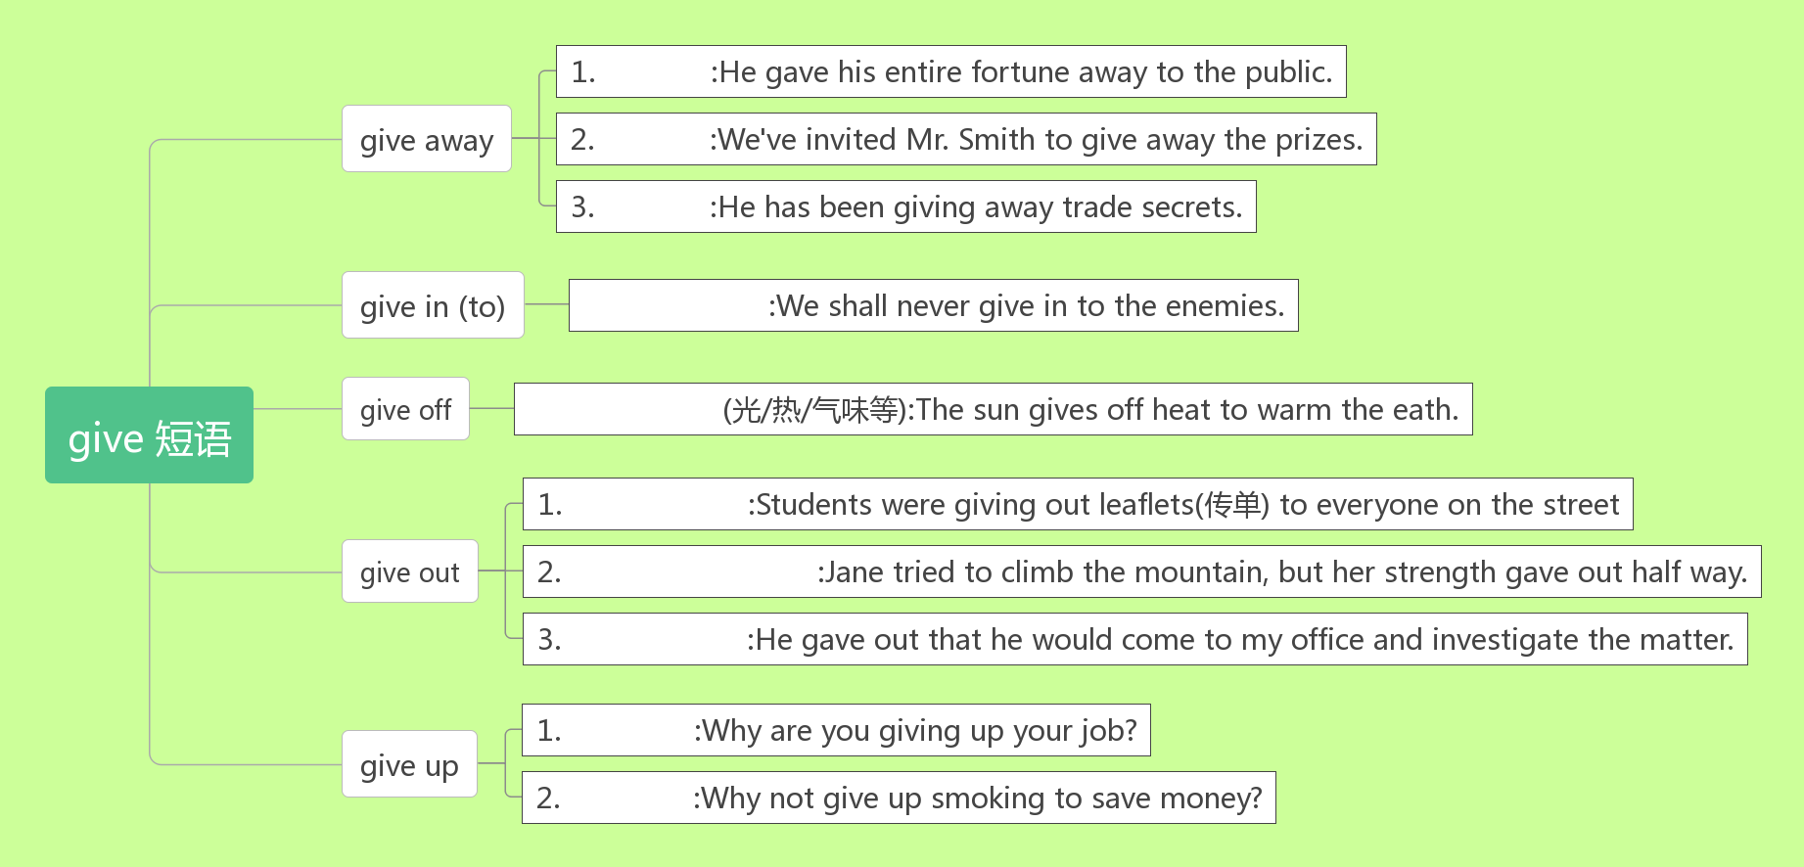

- compete /kəmˈpi:t/ vi. ________；________
词根词缀：com(共同)+pete(寻求):大家都来追求——_________
___________________ 参加……比赛/竞争
______________________ 同某人比赛/竞争
______________________ 为……比赛/竞争
________________ /kɒmp əˈtɪʃn/ n. 比赛；竞赛
_________________________________ 与……处于竞争中
_____________________ /k əmˈpetɪ tə(r) /n. 竞争者
___________________ /kəmˈpetə t ɪv/ adj. 竞争的；有竞争力的

- sense /sens/n.________；________；________；________ vt. ________
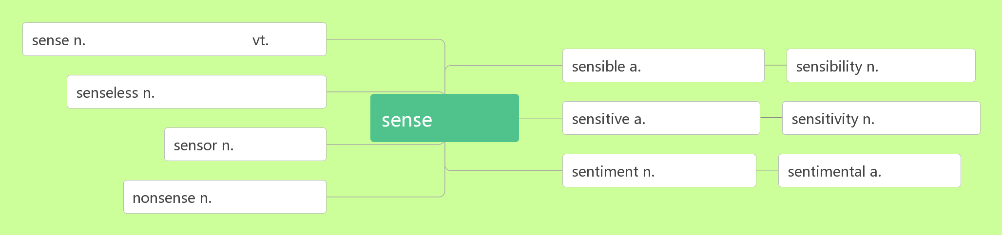
____________________ 有道理；合乎情理；表述清楚
_________________________ 懂得；了解 ... 的意义
_______________________________ 做某事毫无意义。

- pretend/prɪˈtend/vi.& vt._________
词根词缀：pre(向前)+tend(伸展)：把肢体向前伸——_________在做某事
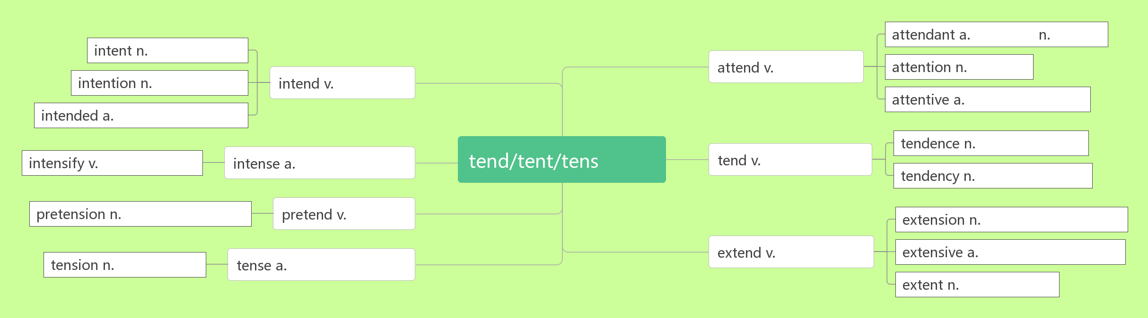
______________________假装做某事
___________________________ 假装正在做某事（强调动作正在进行）
____________________________ 假装做了某事（强调假装的动作已经完成）
- even if/though _________；__________

- million/ˈmɪljən/ num. __________
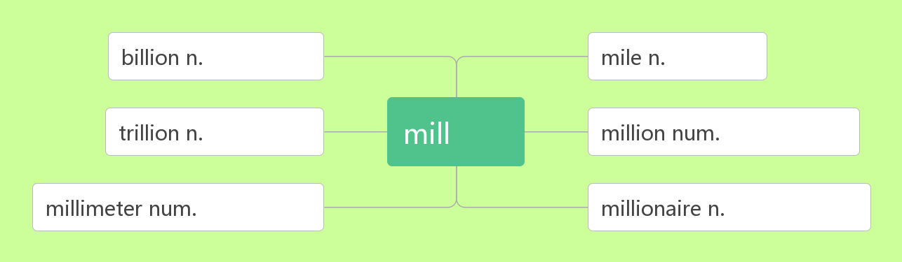

- cheat / tʃi:t / vi._______;________ vt. _______;________ n. ________;_________

- audience/ˈɔːdiəns / n__________;_________
词根词缀：audi(听)+ence(名词后缀)：听的人——_________;__________

- positive / ˈpɒzətɪv / adj. ________;________;_________;__________
音义互通：跑着起舞 助记：_______________人会随风奔跑着起舞。

- slim /slɪm/ adj. __________;__________

- diet/ˈdaɪət /n.__________;_________ vi._______
音义互通：得饿他 助记：他要想_______就得饿他。
____________________ 均衡的饮食
__________________节食

- _______________________ 有影响，起作用

- rather /ˈrɑ:ð ə(r) / adv._________,________
rather than __________

- push -up /'pʊʃʌp / n. ( especially AmE) _________

- cut out ___________;__________;___________

- now and then _________,__________

- compare /kəmˈpeə(r)/ vt________,__________
词根词缀：com(一起)+pare(相等)：把东西放在一起看是否相等——_________
_________________________ 把……与……比较
_________________________ 把……比作……
_________________________与……相比（做方式状语）

